
Общество с ограниченной ответственностью «Стандартмолоко»
426053, г. Ижевск, ул. Ворошилова, д 103, кв.36
ИНН/КПП 1840011031/184001001, ОГРН 1121840006199
Банк: ФИЛИАЛ "НИЖЕГОРОДСКИЙ" АО "АЛЬФА-БАНК"
р/с № 40702810929020004071, БИК: 042202824 , Кор. счёт: 30101810200000000824
standartmilk@mail.ru www.standartmoloko.com
тел. 8-906-817-68-44 тел: 8 (3412) 90-69-88
Март 2026г

Ёмкости под давлением собственного производства от 50 до 300л:
Ёмкости под давлением предназначены для перевозки вина, пива, кваса, сидра, полностью выполнены из нержавеющей стали AISI 304 толщина 1,5 мм, обечайка с рёбрами жёсткости, донышки эллиптические. Устанавливаются клапана сброса паления 3,5 атм, сливные краны (диаметр на выбор), заглушка с молочной резьбой DN 80 или хомут с заглушкой кламп (на выбор), баки выдерживают давление 10 атм.
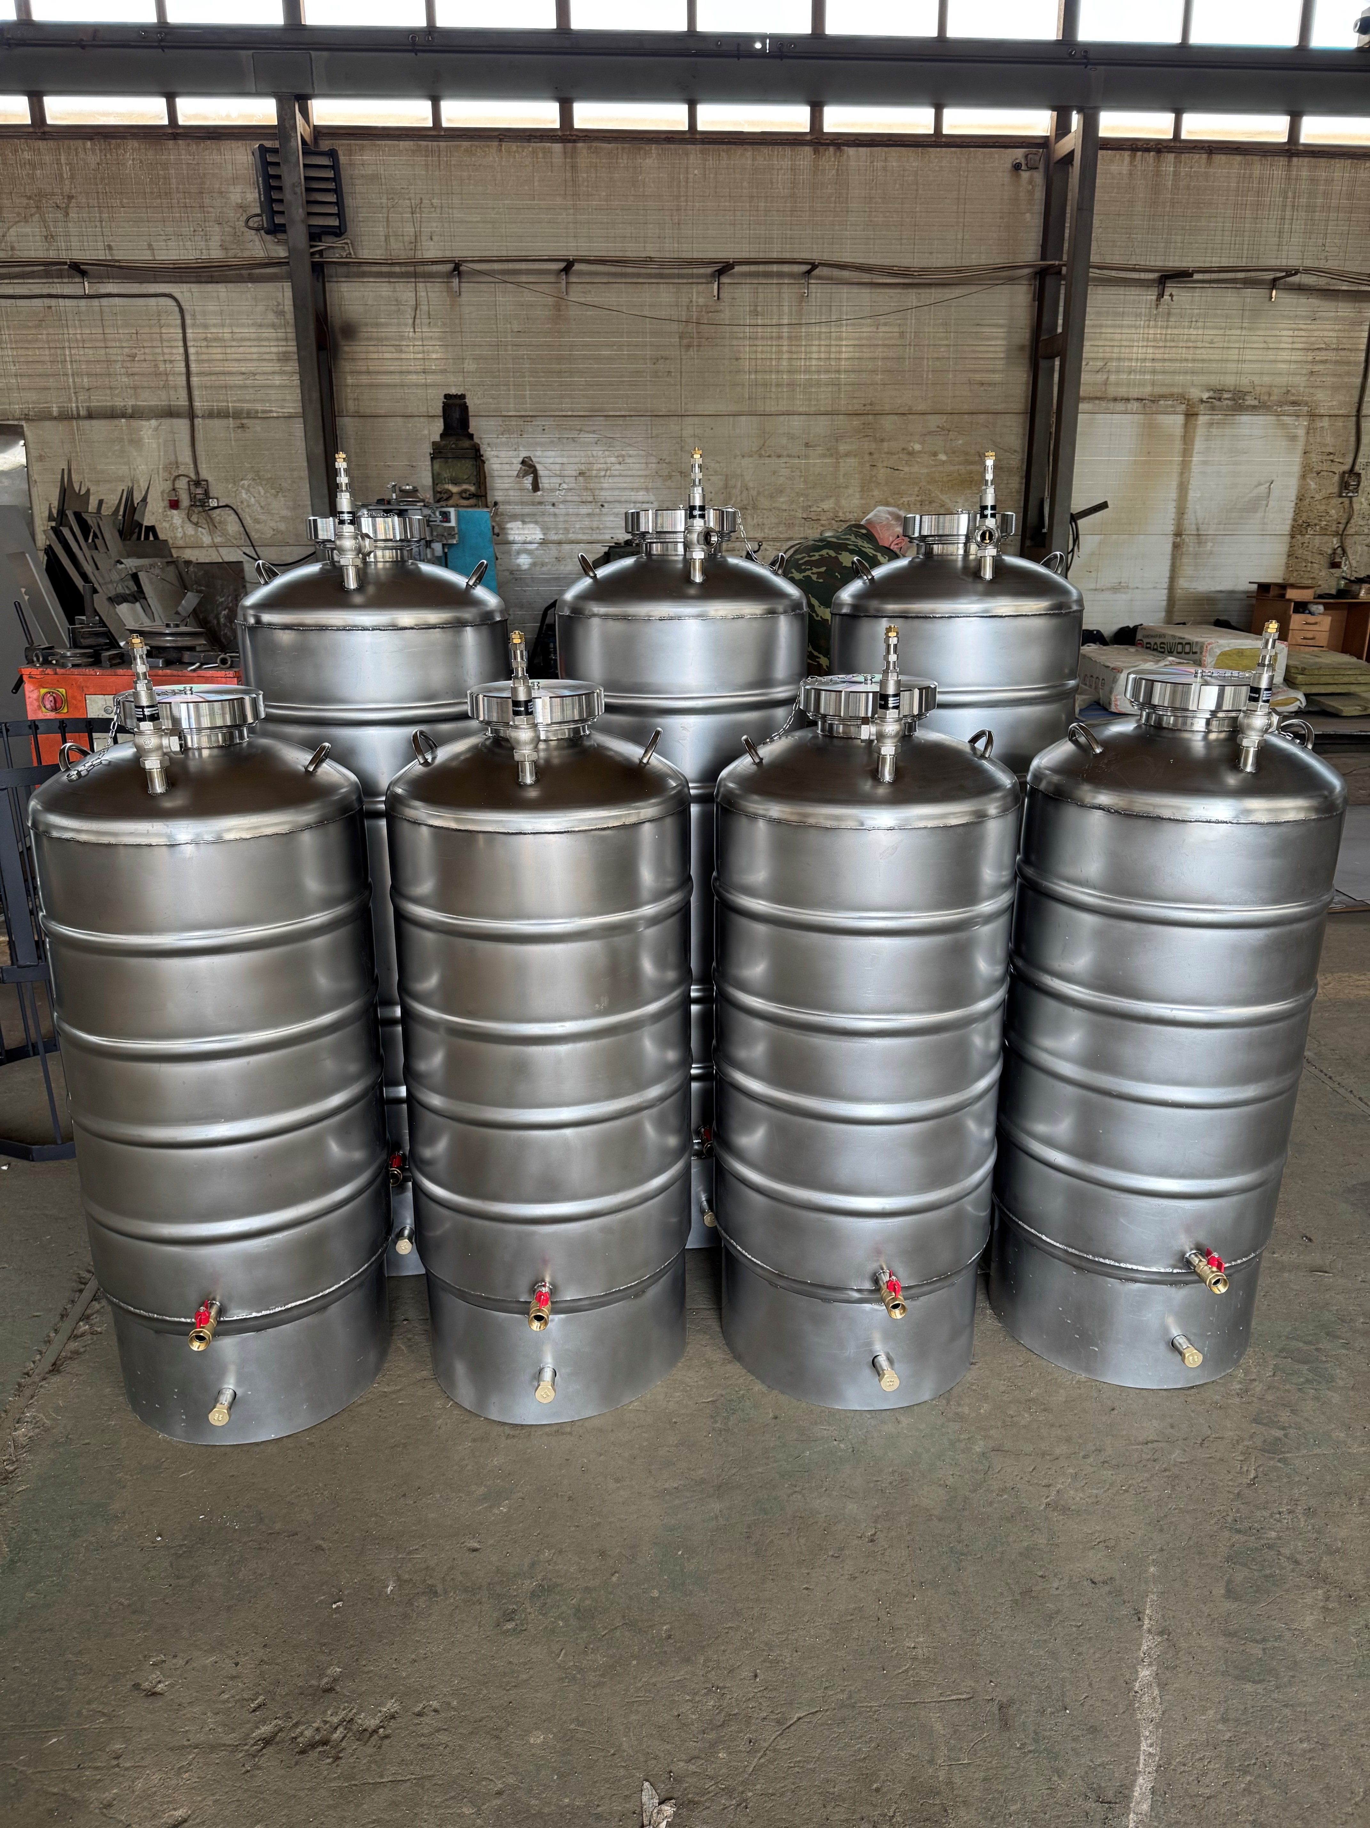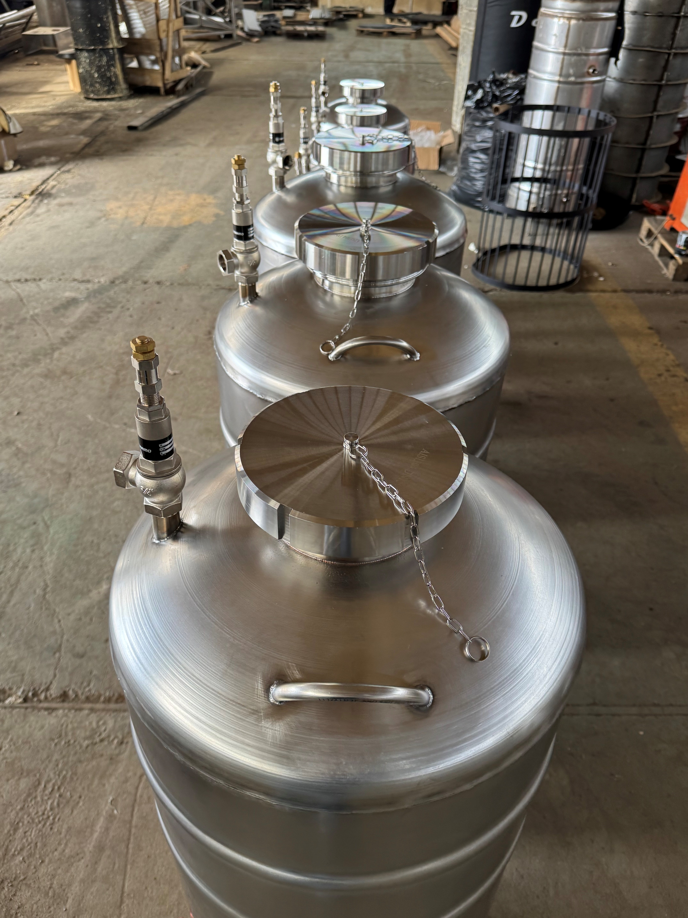
№ | Объём  , л | Масса, кг | Материал и толщина стенки | Клапан предохранительный | Заливная горловина | Размеры, длина Х высота, мм | Стоимость, руб. С НДС
1 | 50 | 25 | Aisi 304, 1,5мм | Benarmo, 1-16 bar | DN 80 | 500х700 | 85000
2 | 100 | 42 | Aisi 304, 1,5мм | Benarmo, 1-16 bar | DN 80 | 500х1000 | 100000
3 | 200 | 64 | Aisi 304, 1,5мм | Benarmo, 1-16 bar | DN 80 | 500х1500 | 135000
4 | 300 | 86 | Aisi 304, 1,5мм | Benarmo, 1-16 bar | DN 80 | 500х1880 | 155000
5 | Срок изготовления |  | 20 рабочих дней
6 | Гарантия |  | 12 месяцев

Тел. 8-906-817-68-44, Евгений

